图片解读:我国电子计算机发展的历史进程
原创 方鹤铭 计算机六十年 2023-01-16 20:14 发表于北京

关于我国电子计算机发展的历史和相应的领军人物在许多文件、图书、传媒中大量报导。鉴于当时的年代，计算机是属于最先进的科技产品，而且在各种领域，特别是国防重大工程中的地位和属性，是属秘密级，甚致是绝密级。因此有关计算机的照片资料不允许拍摄和公开报导。本文将主要从计算机的图片入手，按照计算机的发展年代：从第一代电子管电子计算机、第二代晶体管计算机、第三代集成电路计算机进行排列，这些是作者亲身经历和从事的一生事业。
在我国第一代机是二十世纪五十年代中期仿制苏联计算机开始，第二代机从六十年代初开始，完全立足于自力更生，自主开发，直至七十年。第三代机从七十年代中期开始，在改革开放后，引进国外大规模集成电路计算机和自主研制相结合的道路。
图片中的计算机仅作简单技术参数的叙述，有些机型还没有搜寻到相应图片。
一，20世纪四十年代1946年2月15日，美国发布全世界第一台电子管电子计算机ENIAC研发成功，该机使用17468支电子管。
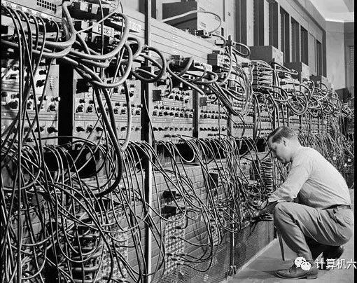
二，1947年前苏联开始研究计算机，用了5年时间，研制成功M-3电子管小型电子计算机和БЭCM-II大型电子管电子计算机。
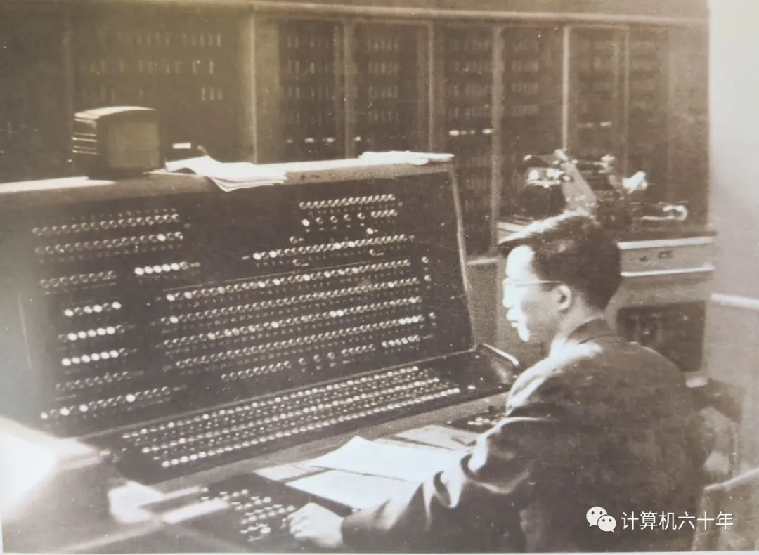
前苏联在我国第一个五年计划期间，援助建设156项工业项目。在计算机方面中科院计算所引进前苏联的M3小型机和БЭCM-II大型机，通过厂所合作由北京有线电厂(738厂)生产这两种计算机。
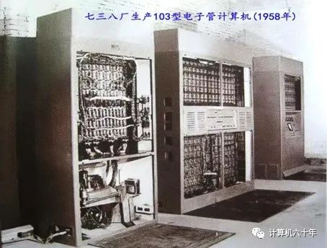
103机：定点操作，字长32位，内存磁鼓1024字，运算速度每秒30次，后改进用磁芯存储器，容量1024字，速度提高至每秒1800—2300次。
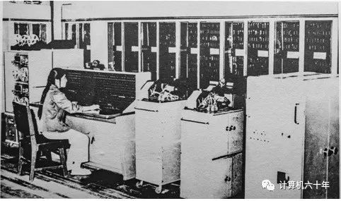
上图片是738厂第二台104机曾计算核工程。
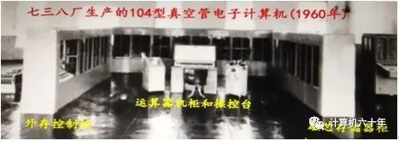
在738厂生产的104机。
104机：浮点运算，字长39位，内存磁芯存储器，2048至4096字，平均运算速度：1万次，还有外存磁鼓存储器，磁带机，光电输入机，打印机等设备。
这两种机定为DJS-103小型计算机和DJS-104大型计算机。在五十年代末到六十年初，738厂开始批量生产，供应国内急需计算机的部门使用。隨后许多单位，研究机构，高校掀起了仿制103机的热潮。有能力的单位是在103机基础上求創新。保守一点的单位照样复制，甚至向厂家采购零部件自行组装调试。像二机部购买的104机是738厂生产的，用户调试可以快速培养计算机人才。这个时期各单位都在研制电子管计算机。
15所(华北计算技术研究所)试制的113机，102机，117机，华东所507机，中科院计算所的119机，北大的“红旗”机，哈军工的901机，和4001机，清华大学的911机的电子管计算机在六十年代初期试制成功。
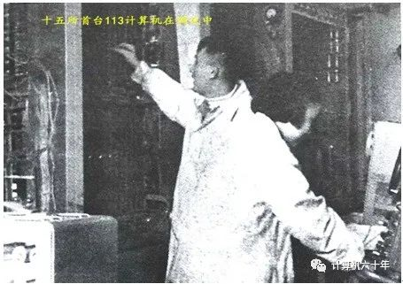
15所的113电子管计算机：字长31位，速度每秒1500次，内存1024字。
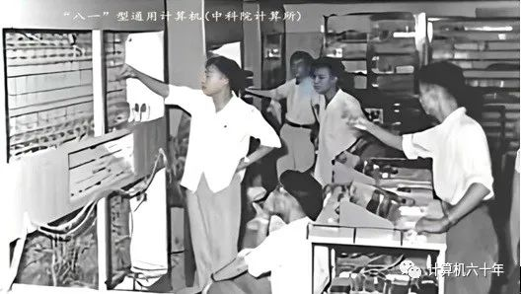
从图片中可看到中科院“八一”机就是“103”机。
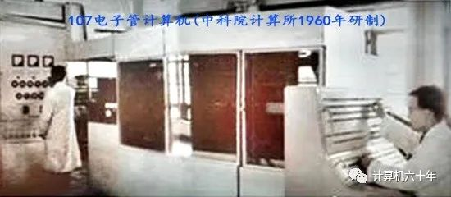
中科院计算所研制的107电子管计算机。
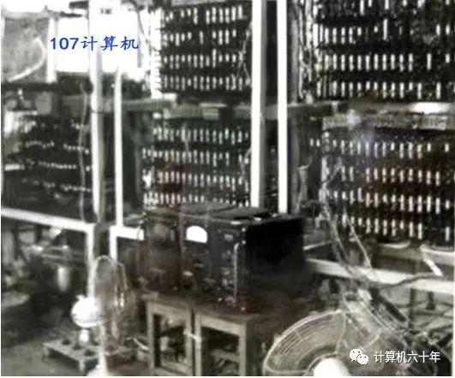
中科院计算所研制的107计算机：字长32位，平均运算速度每秒250次，磁芯存储器1024字。
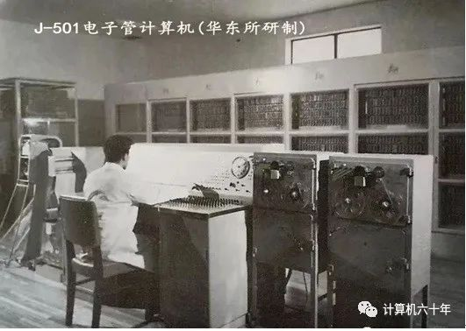
华东计算所研制的J-501电子管计算机：字长44位，速度毎秒5万次，内存4千至8千字，有电灼打印机。
二，第二代晶体管计算机时代的兴起：
哈军工441B晶体管计算机的诞生，121机(DJS-21)，112机(DJS-5)，108乙机(DJS-6)，X-2机的试制成功，我国全面转向第二代计算机的生产。
六十年代初，738厂隨着批量生产103机，1961年出现了质量问题，因机器运转不稳定，进行停产质量整顿工作。技术人员解决了103机存在“工艺和元器件”的技术问题，又增加磁芯存储器作为内存，延长了该机的生存时间共生产四十五台。104机才生产七台，最后一台用户是鞍钢，1963年，电子管计算机已经不再受欢迎，用户宁可等几年也要用晶体管计算机。
这期间，国内科研机构和专业厂家已经在做研制晶体管计算机的前期工作。哈军工的44lB机釆用隔离阻塞电路的脉冲变压器因人工绕制一致性差，生产效率低。15所的与-非门电路，使用的元器件适于大规模生产，长远可实现集成电路化。两种基本电路的选用就看生产厂家的选择。因而出现了采用不同基本电路的不同型号，不同厂家的计算机。从时间上看，从1963年到1966年之间。
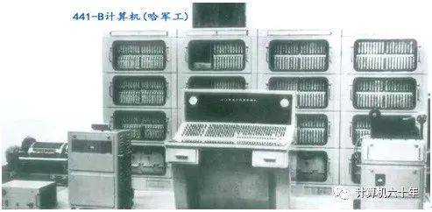
哈军工研制的441-B晶体管计算机交天津电子仪器厂批量生产。
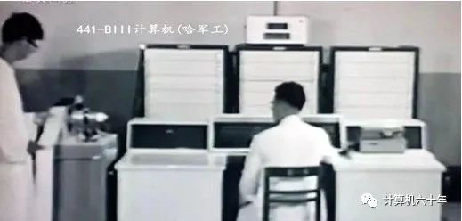
哈军工的44lB-III计算机字长40位，运算速度每秒2万次，内存8192字。
1965年6月中科院计算所研制成功109乙型计算机，字长32位，内存容量2X4096字，运算速度每秒10万次，这是我国第一台晶体管大型计算机。1967年8月成功完成109丙大型晶体管机，字长48位，内存分别为32千字，4千字，运算速度每秒l1·5万次。无109整机图片，下图是109机磁芯存儲器机柜。
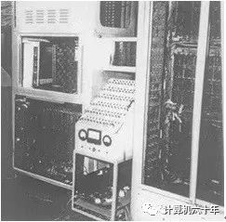
15所研制的108甲晶体管计算机是使用锗三极管NOR为基本电路，字长32位，加法运算速度每秒10万次，内存4096字。
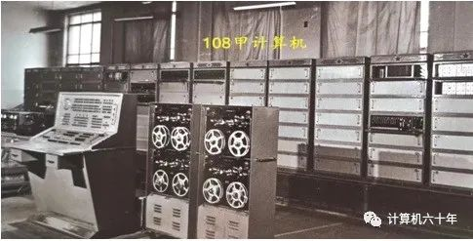
108丙硅晶体管通用计算机，内存容量16384字。字长25位，运算速度每秒5万次，无图片。
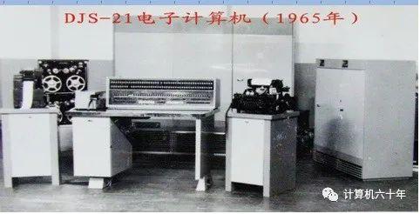
738厂研制生产的121机：字长42位，运算速度每秒3万次，内存4096字可扩充至16384字，配有宽磁带机，两台容量为16000的立式磁鼓(G3鼓)，5-8单位光电输入机，快速打印机，同时配有简单的系统软件。该机转产830厂(南丰机械厂)投入批量生产，工业型号为DJS-21。
830厂从1966年投产121机开始，连续稳定生产拾几年，共生产121机130多台，为国家各行各业提供优质可靠、稳定的第二代中型计算机。也是我国计算机工业发展史的良好开端。
1965年，15所和738厂联合研制的108乙机。1967年样机完成鉴定后由738厂接产、定名为DJS-6机，共生产156多台。並向国内各行各业提供第二代大型计算机，该机在我国计算机发展史上占有一个辉煌的重要位置，承担了多项重点工程。
108乙机：字长48位，运算速度每秒6万次，内存容量8192字(可扩充)，带4台G-3磁鼓
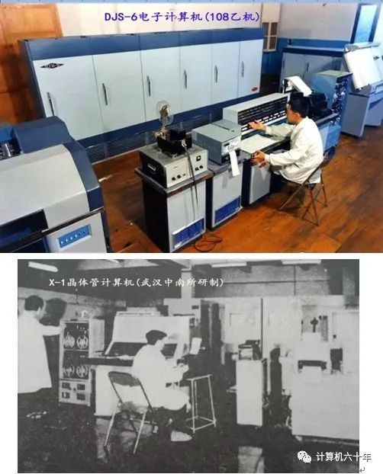
1963年，国家科委会议，中科院系统规划了X系列大、中、小型三档晶体管计算机。其中X-1由武汉中南计算所研制完成，X-2机由华东计算所研制完成，西北所承担X-3机无果。在当时技术条件下，该X系列机仅本身大、中、小型而己，並无统一系列技术规划。
华东计算技术研究所研制X-2型，该机技术指标接近“121机”，在上海计算机厂投入批量生产。
X-2中型通用计算机：字长42位，运算速度每秒2，5万次，内存容量4096字可扩充16384字。
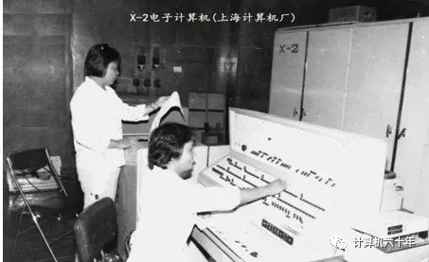
X-2电子计算机
1967年，15所与738厂联合研制的320机(DJS-8机)是为154-2期工程配套，320机代表了当时国内晶体管计算机的最高水平。
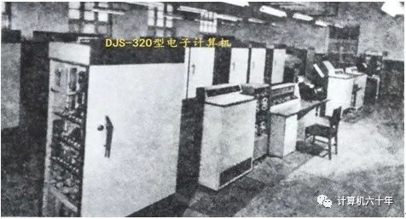
320计算机
320机硅晶体管计算机，字长48位，运算速度28万次/秒，内存容量32千字，工业型号DJS-8。
三，第三代集成电路电子计算机
15所研制的655集成电路计算机，字长48位，内存130千字，平均速度100万次/秒，上海计算机厂接产，型号TQ-6(图强6)。
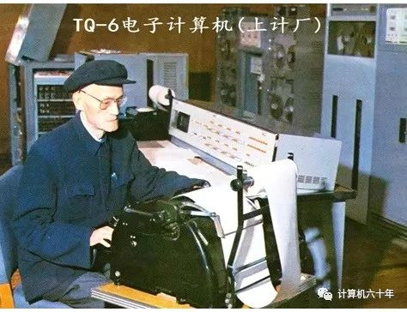
738厂和北大，石油部联合研制150集成电路大型通用计算机，字长48位，内存容量130千字，运算速度100万次/秒。该机由北京大学电子仪器厂生产。
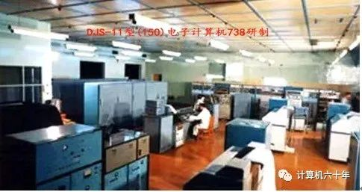
150机(DJS-11)
七十年代，738厂研制以工业控制为主，兼顾小型科学计算和数据处理，一机多用的DJS-154计算机。运算速度为30万次/毎秒，共生产84台。
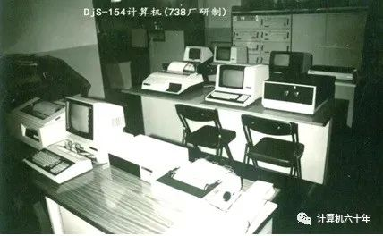
图为738厂研制生产的DJS-154小型计算机
830厂也自行研制生产DJS-14小型台式计算机。1974年DJS-130小型多功能计算机通过鉴定，从此宣告我国DJS100系列机的诞生。国内多家计算机厂很快投入市场。
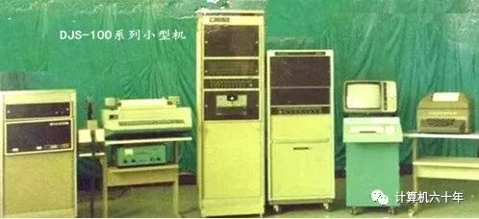
DJS-130机：单处理器，2微秒，字长16位，平均速度50万次/秒，内存32千字，总线结构。软件与美国DG公司NOVA系列兼容。
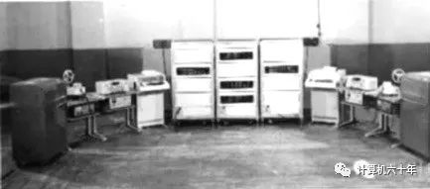
1974年，DJS-183机的诞生，180系列机的发展：
15所根据国外小型机的资料和石油部引进的PDP-11/15计算机的资料，决定15所研制由830厂接产l83机。1976年制成第一台，从此开始了180系列小型机的发展。
DJS-183机：小型多功能机，字长16位，内存4千字，运算速度40万次/秒，软件与美国DEC公司PDP-11系列兼容。
DJS-180系列先后研制生产了五个型号的机器，DJS-183，184，185，186，1804。
1975年1125工程重新上马，十五所和830厂等单位联合研制並在830厂完成样机的试制和鉴定。DJS-180系列(包括184、185)计算机和双机控制切换系统被选用在工程的雷达情报自动化团站系统，荣获国家科技进步一等奖。
830厂承担了1125工程分系统试制任务，为工程提供5台183机，交付28所。
1973年8月，电子工业部和国防科委组织的通用机200系列联合设计正式开始，以十五所为主体单位，有六个研究所，738厂、830厂等九家工厂和十二家高校共同参与。产品分大、中、小三档计算机，正式命名为DJS-260，DJS-240，DJS-220，开創了我国系列计算机先河。
DJS-220机：字长32位，定点加法：2点75微秒，内存容量64至128千字。
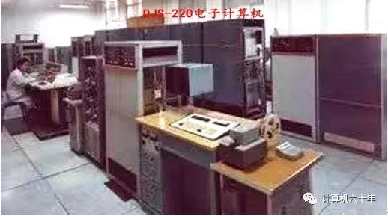
200系列机之DJS-220计算机
DJS-240机：字长32位，定点加法0·9微秒，磁芯存储器32千字，M0S快存。
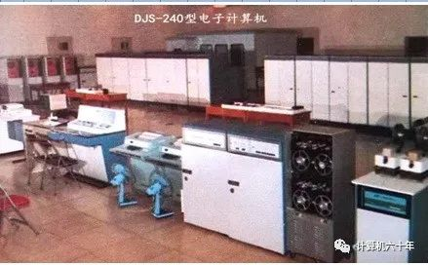
200系列机之DJS-240计算机
DJS-260机：字长64位，定点加法250ns秒，内存32千字X8。
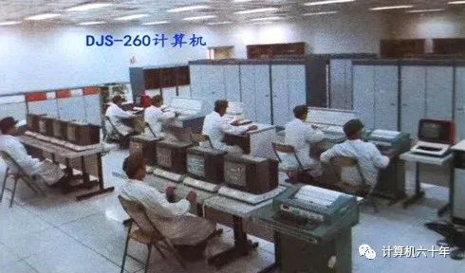
200系列机之DJS-260计算机
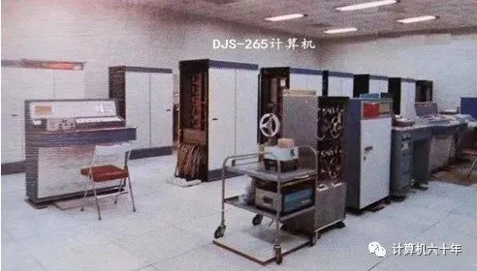
200系列机之DJS-265计算机，265机是260机的改进型机。
1981年2月，我国从法国引进的S16小型计算机生产线商务合同经双方政府批准生效，该生产线开始在华南计算机公司所属广州计算机厂建设。
1983年10月，小型计算机S16系列机投产，该系列分四档机型04，40，65，75。又称DJS-3000系列机。
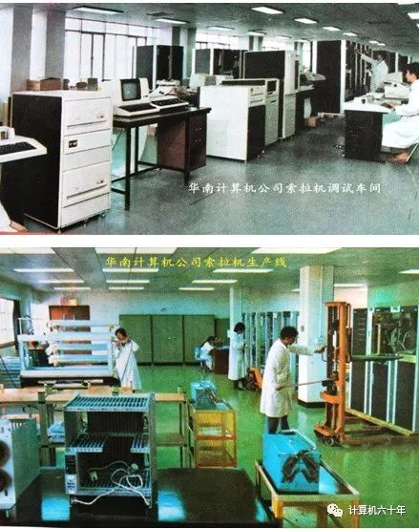
华南计算机公司的S-16生产线
S16/04机：字长16位，定点加法7、82微秒，中断功能，内存MOS16至64千字。
S16/40机：字长16位，定点加法5、53微秒，内存M0S32至512千字，中断功能。
S16/65机：多处理器1-4个，字长16位，定加0.56微秒，内存MOS32-1024千字，中断功能。
S16/75机：字长16位，运算速度和内存容量同65机。
由于S16系列机的集成电路不是大规模电路，各种部件水平不高，外存也是落后产品，所以作为小型通用机，在国内市场上不获好评。但是由于S16机带有丰富的工业控制应用软件系统。在电厂等领域受到用户欢迎。
我国计算机经过前几十年的发展已经达到高水平，特别是对外开放后，微机普及到个人和家庭。由于互联网的出现和应用，智能手机，云计算大数据，人工智能，5G通讯，网上支付等改变了人们的生活方式。
我们的超级计算机例如天河计算机和神威太湖之光计算机夺得世界之冠。我们为之骄傲。
由于本人的图片资料，信息之局限只能在一定范围内叙述计算机发展史，有误之处望指正和谅解。
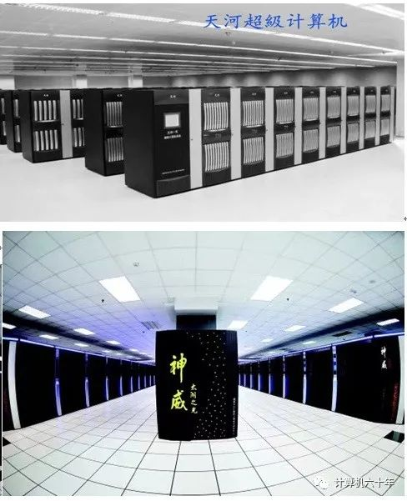
参攷文献：
中国计算机工业概览 电子工业出版社
溯源中国计算机 徐祖哲著
微信公众号：“计算机六十年”
2022年12月12日于广州

